Bestückungsplan

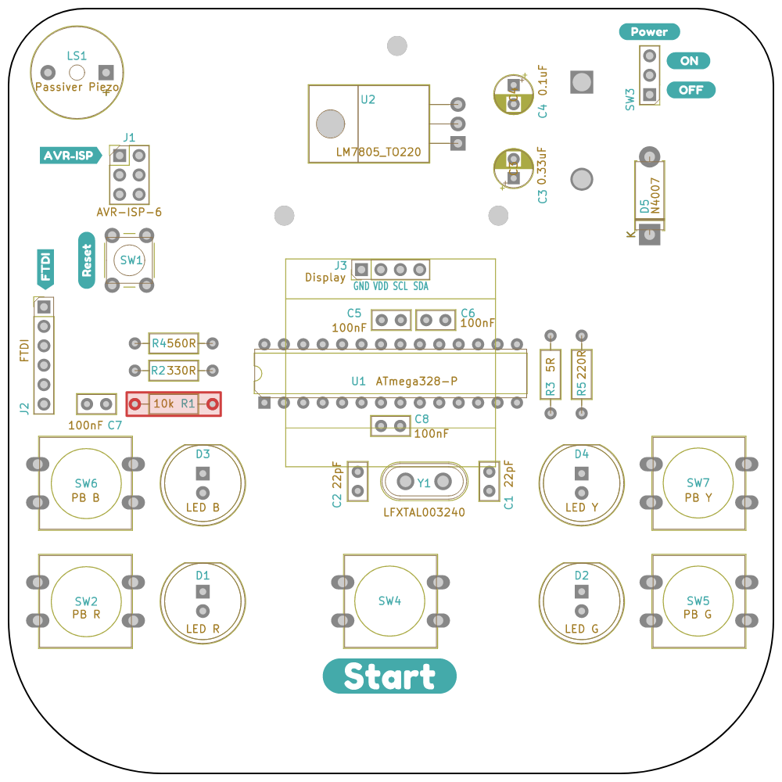
Widerstände:
R1: 10k: Braun / Schwarz / Schwarz / Rot / Braun
R2: 300R: Orange / Orange / Schwarz / Schwarz / Braun
R3: 5R: Grün / Blau / Gold / Gold (Widerstand ist türkis)
R4: 560R: Grün / Blau / Schwarz / Schwarz / Braun
R5: 220R: Rot / Rot / Schwarz / Schwarz / Braun

LEDs: D1/D2/D3/D4
Das kürzere Beinchen muss in das viereckige Pad (Metall um ein Loch)

Diode:
Die Linie muss zum viereckigen Pad, wie beim Aufdruck.

Elkos: (blaue Tonnen) C3/C4
Die Minus-Kennzeichnung muss auf das viereckige Pad

Chip-Sockel:
Hat auf einer Seite ein Aussparung wie beim Aufdruck. Sollte so eingelötet werden.

